TVIRTINU :
Lietuvos SOK programų
Direktorė D. Dabrilienė

Lietuvos SO asmeninis futbolo testų čempionatas „Pavasaris – 2021“

NUOSTATAI
- TIKSLAS IR UŽDAVINIAI.
- Vykdyti žmonių su negalia socialinę integraciją per kūno kultūrą ir sportą;
- Propaguoti futbolą neįgaliųjų tarpe;
- Organizuoti ir pravesti futbolo testus.

- TESTŲ ORGANIZAVIMAS.
Testus vykdo Lietuvos SO komitetas, Lietuvos specialiosios mokyklos.

- VIETA IR LAIKAS.
Testai vykdomi nuo š. m. gegužės 10 dienos kolektyvuose. Varžybos vykdomos stadione. Protokolus siųsti iki gegužės 28 dienos.

- VARŽYBŲ DALYVIAI.
Lietuvos specialiųjų mokyklų moksleiviai.

- TESTŲ VYKDYMAS.
- Testas. Slalomas

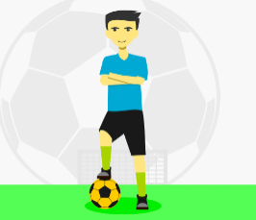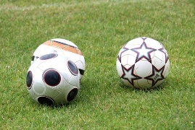

- Žaidėjas kiek galėdamas greičiau varo kamuolį slalomu, apvesdamas kiekvieną kūgį.
- Žaidėjas palieka kamuolį už finišo linijos ir visu greičiu bėga atgal iki starto linijos ir jeigu yra dar laiko varo antrą kamuolį.
- Žaidėjas kartoja visus veiksmus, kol baigiasi vienos minutės limitas.
- Žaidėjas pelno 5 taškus už kiekvieną apvestą kūgį. Jeigu kūgiai nuverčiami – taškai neskiriami.
- Distancijos ilgis – 12 metrų. Laikas – 1 min.
- Tarpas tarp kūgelių 1,5 metras.
- Testas. Baudiniai.

- Baudiniai, atliekami 5 kartus nuo 11 m. žymos.
- Vartų plotis 3metrai, aukštis – 2 metrai.
- Už kiekvieną pataikytą baudinį skiriama 5 taškai. Maksimalus taškų skaičius 25.
- Laikas neribojamas.

- Testas. Kamuolio varymas – spyrimas į taikinį.

◘
◘

- Žaidėjas 7 m. varosi kamuolį iki I-ų vartų, kuriuose treneris nurodo į kairius ar dešinius spirti vartus.
- Atstumas nuo pirmų vartų iki mušamų vartų 5m, tarpas tarp kūgelių 1m.
- Žaidėjas pelno po 10 taškų įmušęs kamuolį pagal taisykles.
- Testo trukmė 1 min.
- Vartai – taikiniai suformuoti iš kūgių.

- Testas. Kamuolio perdavimas

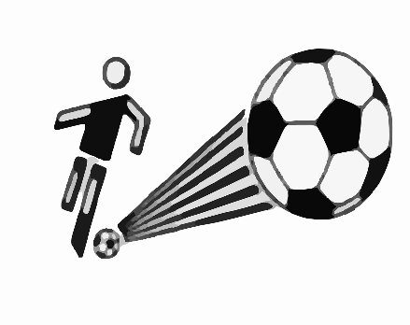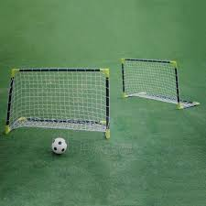

- Perdavimas atliekamas mušant kamuolį į vartelius.
- Atstumas iki vartelių 8 metrai, plotis – 1 m.
- 10 kamuolių.
- Už kiekvieną įspirtą kamuolį į vartelius – 5 taškai.
- Rezultatas. Taškų suma.
Testų pateikimo protokolo pavyzdys:

Lietuvos SO asmeninės futbolo testų čempionato protokolas

Komanda : 2021 05 10 - 28
Eil. Nr. | Vardas, pavardė | Slalomas | Baudiniai | Varymas ir spyrimas | Perdavimas | Taškai | Vieta
1.
2.
3.
4.
5.
6.
7.
8.
9.
10.
Vyr. sekretorius G. Čečkauskas
Vyr. teisėjas R. Šležys

VI. PROGRAMA
- Salės futbolo asmeninės ( merginos ir vaikinai ) testų varžybos;
- varžybų protokolai su rezultatais siunčiami į elektroninį paštą r.slyzikas@gmail.com
- varžybų apipavidalinimas – protokolai, nuotraukos, filmuota medžiaga.

VII. APDOVANOJIMAI
Bus apdovanoti varžybų dalyviai įvykdę visas apipavidalinimo sąlygas, atsižvelgiant į pasiektus rezultatus. Laimėtojai, prizininkai, pagal sportinį meistriškumą, apdovanojami medaliais .
VIII. PARAIŠKOS
Komandų vadovai pateikia mokyklos direktoriaus patvirtintą ir gydytojo vizuotą vardinę paraišką. Komandos sudėtis 10 sportininkai ( 4 merginos + 6 vaikinai + treneris )
Paraiškos pavyzdys:
Eil. Nr. | Vardas, pavardė | Gimimo metai | Gydytojo viza

Kilus klausimams dėl varžybų vykdymo skambinti R. Šležiui tel. 8 686 93556

